МГТУ им. Н.Э. Баумана

Дисциплина «Архитектура ЭВМ»
Лабораторный практикум №1
по теме: «Синхронные одноступенчатые триггеры со статическим и динамическим управлением записью »

Работу выполнил:
студент группы ИУ7-41
Сукочева Алис
Работу проверил:

Москва, 2020 г.
Цель работы - изучить схемы асинхронного RS-триггера, который является запоминающей ячейкой всех типов триггеров, синхронных RS- и D-триггеров со статическим управлением записью и DV-триггера с динамическим управлением записью.
Выполнение:
Задание 1. Исследовать работу асинхронного RS-триггера с инверсными входами в статическом режиме.
Необходимо:
1. Собрать схему RS-триггера на логических элементах (ЛЭ) И-НЕ;
2. - К выходам Q и Q“ триггера подключить световые индикаторы;
3. Задать через переключатели необходимые сигналы на входах S“ и R“ триггера, составить таблицу переходов.
Таблица переходов: (Состояния RS-триггера, соответствующие различным сочетаниям сигналов на его входах R и S)
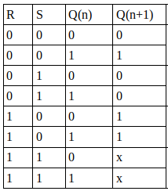
Q(n+1) — Состояние триггера
Если R = 0 и S = 0, то в триггере сохраняется предыдущее внутреннее состояние ).
При S=R=1 состояние триггера является неопределенным
При S=0 и R = 1 триггер устанавливается в состояние "0", а при S = 1 и R = 0 - в состояние “1”.

RS-триггер с инверсными входами:

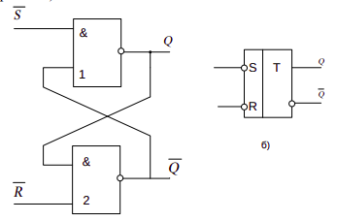

Асинхронный RS триггер - это триггер, который используется как запоминающая ячейка.
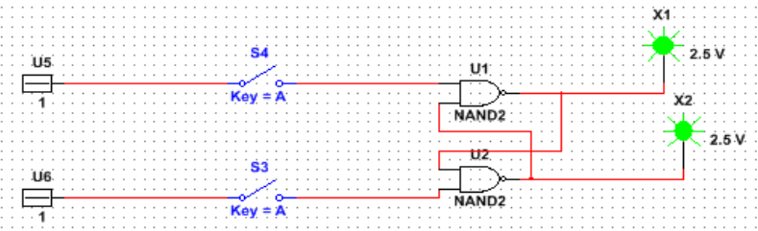
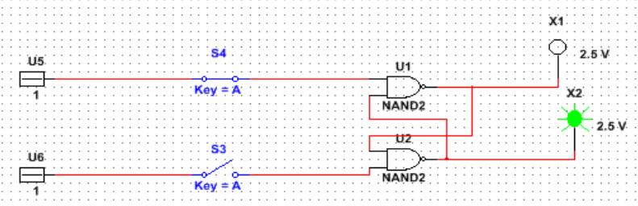
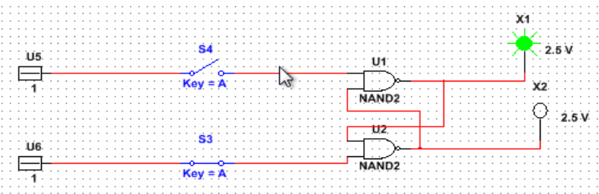

Задание 2.
Исследовать работу синхронного RS-триггера в статическом режиме.
Необходимо:
1. Собрать схему RS-триггера на ЛЭ И-НЕ
2. К выходам Q и Q“ триггера подключить световые индикаторы
3. Задать через переключатели необходимые сигналы на входах S, R и C,
протестировать и составить таблицу переходов триггера. В таблице теста каждому набору
S, R и Q будет соответствовать 3 строки: сначала задать С=0 (момент времени tn ), затем
при С=1 (момент времени tn+1 ) определяется Qn+1 и снова при С=0 переход в режим
хранения.

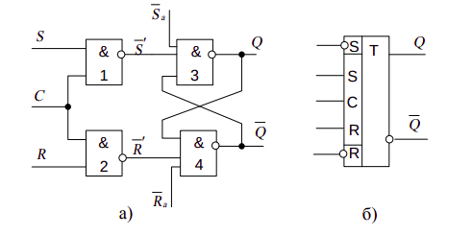

Синхронный RS-триггер имеет два информационных входа R и S и вход cинхронизации С. ЛЭ 1 и 2 образуют схему управления, ЛЭ 3 и 4 – асинхронный RS - триггер (запоминающую ячейку).
Как и все синхронные триггеры, синхронный RS - триггер при С = 0 сохраняет предыдущее внутреннее состояние. Сигналы по входам S и R переключают синхронный RS-триггер только с поступлением импульса на вход синхронизации С. При С=1 синхронный триггер переключается как асинхронный. Одновременная подача сигналов С=S=R= 1 запрещена. При S=R=0 триггер не изменяет своего состояния.

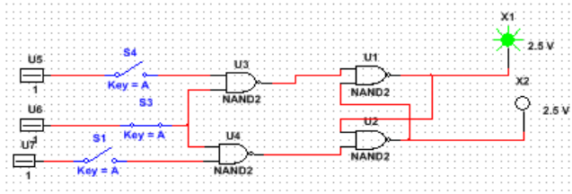

Задание 3. Исследовать работу синхронного D-триггера (см. рис. 5) в статическом режиме.
- Собрать схему D-триггера на ЛЭ И-НЕ; к выходам триггера подключим световые индикаторы; задавая через переключатели необходимые сигналы на входах D и C, протестируем и составим таблицу переходов триггера. В таблице теста каждому набору D и Q будет 10 соответствовать 3 строки: сначала задать С=0 (момент времени tn ), затем при С=1 (момент времени tn+1 ) определяется Qn+1 и снова при С=0 происходит переход в режим хранения.

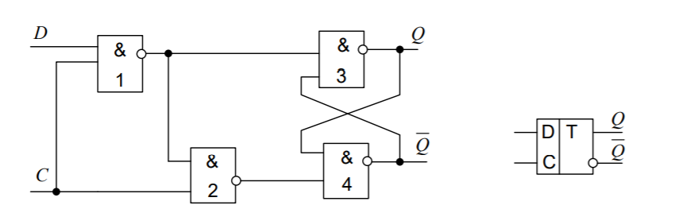

С | D | Qn | Q(n+1)
0 | 0 | 0 | 0 | Хранение
0 | 0 | 1 | 1 | Хранение
0 | 1 | 0 | 0 | Хранение
0 | 1 | 1 | 1 | Хранение
1 | 0 | 0 | 0 | Установка 0
1 | 0 | 1 | 0 | Установка 0
1 | 1 | 0 | 1 | Установка 1
1 | 1 | 1 | 1 | Установка 1

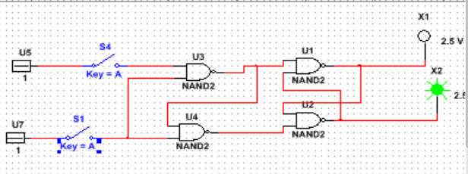

Задание 4. Исследовать схему синхронного D-триггера с динамическим управлением записью в статическом режиме.
- К выходам триггера подключим световые индикаторы; задавая через переключатели необходимые сигналы на входах D и C, протестируем и составим таблицу переходов триггера. В таблице теста следует отметить реакцию триггера на изменения сигнала D при С=0 и при С=1, а также способность триггера принимать сигнал D только по перепаду 0/1 сигнала С.

